Художественно- эстетическое развитие

Лепка на тему «Ветка цветущей яблони».
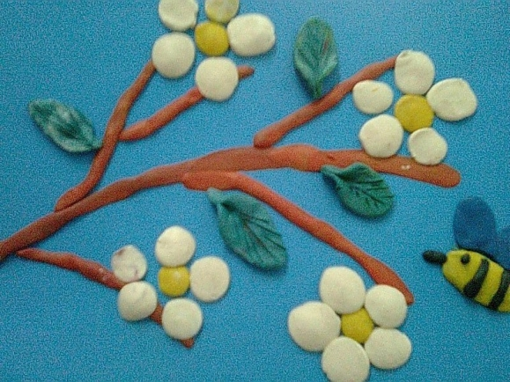
Программное содержание;
Обучающие задачи:
1. Продолжать знакомить детей с нетрадиционной техникой.
2. Закреплять умение детей выполнять лепную картину, когда детали предметов
сохраняют объем и выступают над поверхностью основы.
3. Закреплять приемы лепки: раскатывание, сплющивание.
4. Формировать умение замечать недостатки в своей работе и исправлять их.
Развивающие задачи:
1. Развивать у детей эстетическое восприятие и любовь к природе.
2. Обогащать эмоциональную сферу детей.
3.Развивать у детей внимание и память.
4. Развивать мелкую моторику.
Воспитательные задачи:
1. Воспитывать интерес к познанию природы.
2. Воспитывать умение устанавливать положительные взаимоотношения с педагогом и
сверстниками.
3. Воспитывать чувство удовлетворенности от хорошей и красиво сделанной работы.
Речевые задачи:
1. Продолжать формировать умение отвечать на вопросы педагогам полным ответом.
2. Обогащать словарь за счет прилагательных
(плодовые деревья, яблоневый сад, цветущая ветка яблони).
Оборудование:
*Плотный картон с нанесенным на него фоном из пластилина
*Пластилин
*стека
*Салфетка для рук
Предварительная работа:
Наблюдение за цветением плодовых деревьев на территории детского сада;
Беседа, рассматривание цветов вишни и сливы
Чтение рассказа Л, Толстого «Старик и яблоня»
Слушание музыки П. И. Чайковского «Вальс цветов» из балета «Щелкунчик»
Лепка цветов на занятиях
Ход занятия.
Педагог: Ребята, сегодня у нас в группе гости. Давайте с ними дружно поздороваемся.
(Дети здороваются).
Педагог: Сегодня прекрасный весенний день. Давайте улыбнемся как ласковый ветерок, а
теперь как как нежный цветок, как яркое солнце. А сейчас просто улыбнитесь друг другу
от всей души. (Дети выполняют)
Представьте, что вы входите в сад…Пригревает теплое ласковое солнышко, весело
щебечут птицы, просыпаются жучки, радуясь теплому весеннему дню. А вот на деревьях
распустились нежные цветы. Полюбуйтесь, какие они красивые… Их аромат манит
трудолюбивых пчел. Вся природа радуется приходу весны.
Педагог: К сожалению, такую красоту мы можем наблюдать только один раз в году весной. Что можно сделать, чтобы этой красотой мы могли любоваться в любое время
года: осенью, зимой и летом?
(можно нарисовать, вылепить, сделать аппликацию)
Педагог: Я предлагаю вам сегодня изобразить веточку цветущей яблони с помощью
пластилина. Он придаст нашему изображению выпуклость, и оно получится похожим на
настоящее. Но сначала давайте внимательно рассмотрим веточку на картинке:
-Сама веточка коричневая, а какие на ней цветы? (белые, а серединка желтая).
- Сколько лепестков в цветке? (пять).
- Чего на ветке больше: цветов или листьев? (цветов)
А теперь займите свои места, сядьте удобно и красиво.
Педагог: Сначала мы будем лепить веточку. Подскажите, как надо это делать?
(ответы детей)
-Правильно. Из пластилина коричневого цвета надо раскатать тонкие колбаски и
выложить их на основе, слегка прижимая. Линии соединения колбасок сгладить
пальчиком.
Серединка цветка: Раскатать шарики желтого цвета, разложить рядом с веточками в
разных местах и сплющить до лепешки.
Лепестки: Скатать толстую белую колбаску, разделить стекой на 5 частей. Из каждой
части раскатать шарик и сделать из него лепешечку (сжать шарик между пальцами).
Защипнуть внизу лепестка небольшую складочку. Составить из 5 лепестков цветок около
готовых серединок, слегка прижимая к основе верхнюю часть лепестка.
Листики: Сделать колбаску из зеленого пластилина, разрезать стекой на части, сплющить
каждую, чтобы они стали плоскими. Сплющить с одной стороны кончик, сделать его
заостренным, а с другой стороны защипнуть складочкой. Расположить на веточке между
цветами. Стекой нарисовать прожилки.
-А сейчас давайте подготовим наши пальчики к работе.
Пальчиковая гимнастика:
Нашей яблоньки цветки распускают лепестки,
Ветерок чуть дышит, лепестки колышит.
Нашей яблоньки цветки закрывают лепестки,
Тихо засыпают, головой качают.

